Wojciech Ankus 305267

1. Zadanie 1

Na screenach widoczny jest tylko output po rzuceniu błędu, ponieważ przed nim zawsze jest taki sam i nie wpływa to na wnioski ćwiczenia, a tylko wydłuża screeny.

* 1. Restart

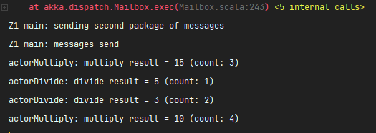

* 1. Stop

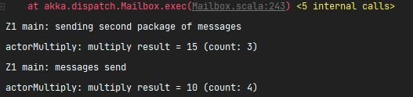

* 1. Resume

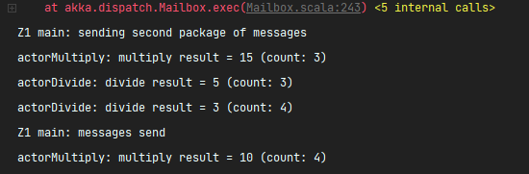

* 1. Wnioski

Przy strategii restart jest tworzony nowy aktor, a więc licznik idzie znowu od 0, przy strategii stop aktor jest zatrzymywany i kolejne operacje nie są wykonywane, natomiast przy strategii resume aktor jest wznawiany, tak jakby błąd nie wystąpił.

1. Zadanie 2